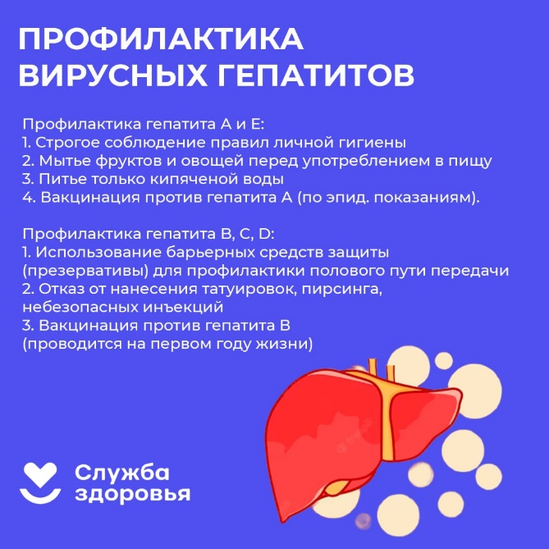
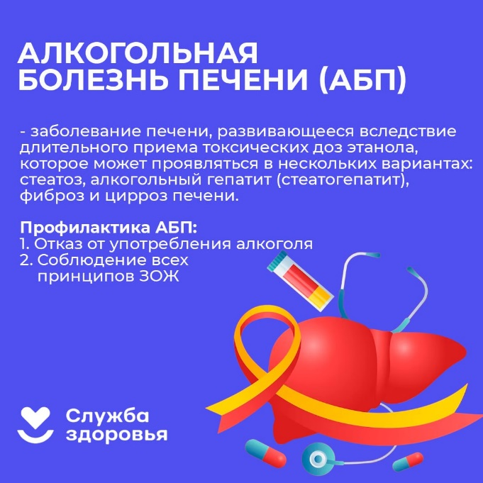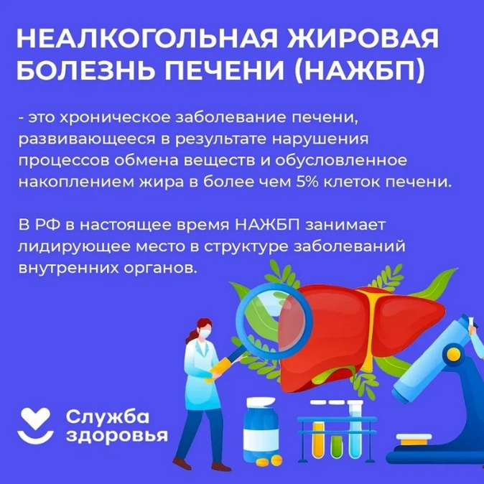

24-30 июля 2023 года – Неделя профилактики заболеваний печени
Проблема вирусных гепатитов продолжает оставаться крайне актуальной. В основном, это связано с низкой информированностью населения и медицинских работников о методах профилактики передачи инфекции, главным образом, речь идет о недостаточном охвате населения вакцинацией против вирусного гепатита В, особенно в группах риска заражения.
В свете растущей распространенности ожирения особое внимание следует уделить вопросам неалкогольной жировой болезни печени, ее профилактике, диагностике и лечению. Основные меры профилактики — это рациональное питание и достаточная физическая активность.
Нельзя обойти стороной и проблему алкогольной болезни печени, особенно принимая во внимание наличие краткого и удобного в применении опросника по оценке вреда употребления алкоголя для здоровья — RUS-AUDIT, внедрение которого в широкую клиническую практику будет способствовать своевременному выявлению опасных для здоровья паттернов употребления алкоголя, проведению кратких мотивационных интервью с такими пациентами.

